Türkiye İstatistik Kurumu
İstatistik Göstergeler
Haziran 2024

Tüketici Fiyat Endeksi, Haziran 2024
Tüketici fiyat endeksi (TÜFE) yıllık %71,60, aylık %1,64 arttı

TÜFE'deki (2003=100) değişim 2024 yılı Haziran ayında bir önceki aya göre %1,64, bir önceki yılın Aralık ayına göre %24,73, bir önceki yılın aynı ayına göre %71,60 ve on iki aylık ortalamalara göre %65,07 olarak gerçekleşti.

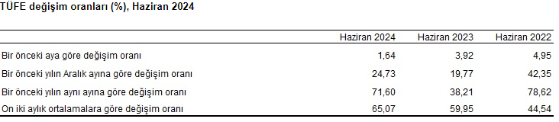

Bir önceki yılın aynı ayına göre en az artış gösteren ana grup %47,84 ile giyim ve ayakkabı oldu. Buna karşılık, bir önceki yılın aynı ayına göre artışın en yüksek olduğu ana grup ise %107,11 ile eğitim oldu.

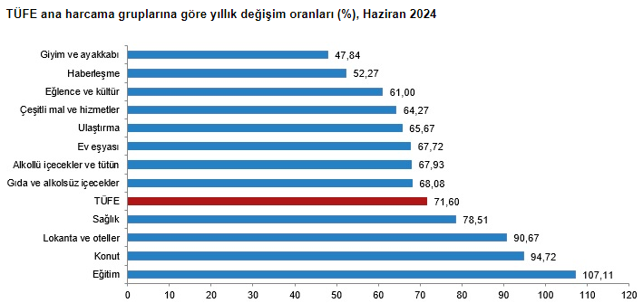

Ana harcama grupları itibarıyla 2024 yılı Haziran ayında bir önceki aya göre en çok azalan ana grup %-0,58 ile giyim ve ayakkabı oldu. Buna karşılık, 2024 yılı Haziran ayında bir önceki aya göre artışın en yüksek olduğu ana grup ise %3,79 ile konut oldu.

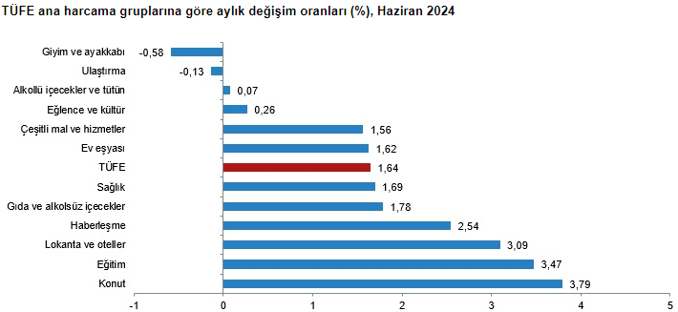

Yurt İçi Üretici Fiyat Endeksi, Haziran 2024
Yurt İçi Üretici Fiyat Endeksi (Yİ-ÜFE) yıllık %50,09 arttı, aylık %1,38 arttı
Yİ-ÜFE (2003=100) 2024 yılı Haziran ayında bir önceki aya göre %1,38 artış, bir önceki yılın Aralık ayına göre %19,49 artış, bir önceki yılın aynı ayına göre %50,09 artış ve on iki aylık ortalamalara göre %47,97 artış gösterdi.
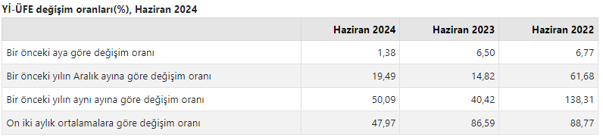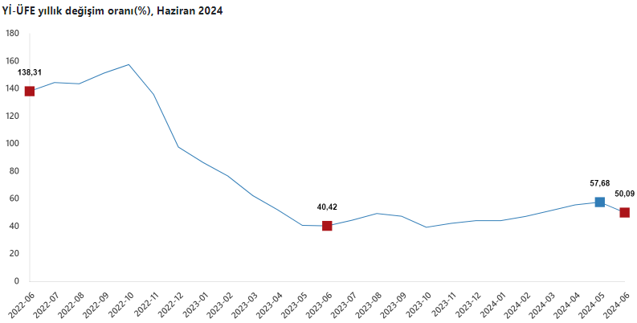
Yİ-ÜFE imalat ürünlerinde yıllık %52,80 arttı
Sanayinin dört sektörünün yıllık değişimleri; madencilik ve taş ocakçılığında %72,33 artış, imalatta %52,80 artış, elektrik, gaz üretimi ve dağıtımında %10,78 artış ve su temininde %78,43 artış olarak gerçekleşti.
Ana sanayi gruplarının yıllık değişimleri; ara mallarında %46,89 artış, dayanıklı tüketim mallarında %63,36 artış, dayanıksız tüketim mallarında %64,13 artış, enerjide %30,41 artış ve sermaye mallarında %53,68 artış olarak gerçekleşti.
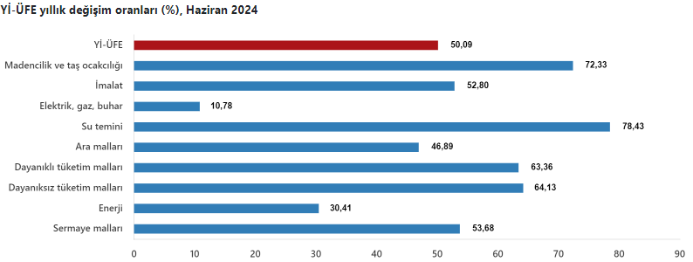

Yİ-ÜFE imalat ürünlerinde aylık %1,18 arttı
Sanayinin dört sektörünün aylık değişimleri; madencilik ve taş ocakçılığında %2,67 artış, imalatta %1,18 artış, elektrik, gaz üretimi ve dağıtımında %2,72 artış ve su temininde %4,20 artış olarak gerçekleşti.
Ana sanayi gruplarının aylık değişimleri; ara mallarında %0,71 artış, dayanıklı tüketim mallarında %1,57 artış, dayanıksız tüketim mallarında %1,95 artış, enerjide %2,22 artış ve sermaye mallarında %1,53 artış olarak gerçekleşti.
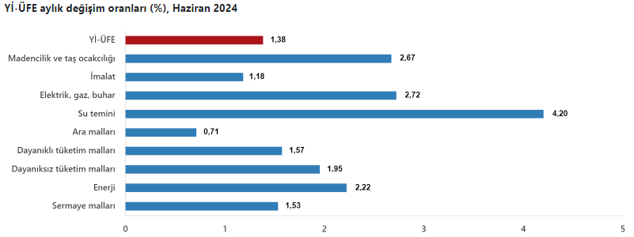
İşgücü İstatistikleri, Nisan 2024
Mevsim etkisinden arındırılmış işsizlik oranı %8,5 seviyesinde gerçekleşti
Hanehalkı İşgücü Araştırması sonuçlarına göre; 15 ve daha yukarı yaştaki kişilerde işsiz sayısı 2024 yılı Nisan ayında bir önceki aya göre 18 bin kişi azalarak 3 milyon 42 bin kişi oldu. İşsizlik oranı ise 0,1 puan azalarak %8,5 seviyesinde gerçekleşti. İşsizlik oranı erkeklerde %7,2 iken kadınlarda %11,1 olarak tahmin edildi.
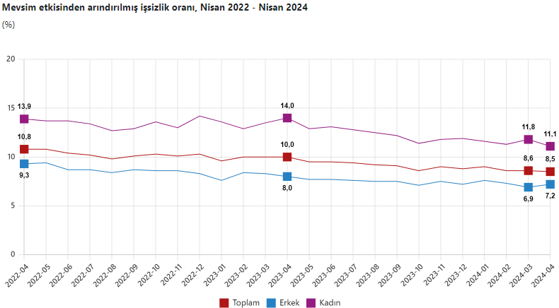

Mevsim etkisinden arındırılmış istihdam oranı %49,5 oldu
İstihdam edilenlerin sayısı 2024 yılı Nisan ayında bir önceki aya göre bin kişi azalarak 32 milyon 618 bin kişi, istihdam oranı ise 0,1 puan azalarak %49,5 oldu. Bu oran erkeklerde %66,9 iken kadınlarda %32,5 olarak gerçekleşti.
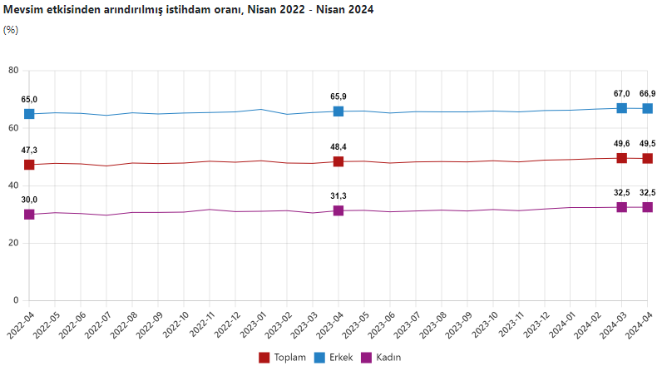
Mevsim etkisinden arındırılmış işgücüne katılma oranı %54,2 olarak gerçekleşti
İşgücü 2024 yılı Nisan ayında bir önceki aya göre 18 bin kişi azalarak 35 milyon 661 bin kişi, işgücüne katılma oranı ise aynı seviyede kalarak %54,2 olarak gerçekleşti. İşgücüne katılma oranı erkeklerde %72,1 iken kadınlarda %36,6 oldu.
Genç nüfusta mevsim etkisinden arındırılmış işsizlik oranı %14,5 oldu
15-24 yaş grubunu kapsayan genç nüfusta işsizlik oranı bir önceki aya göre 0,1 puan azalarak %14,5 oldu. Bu yaş grubunda işsizlik oranı; erkeklerde %12,2, kadınlarda ise %19,1 olarak tahmin edildi.
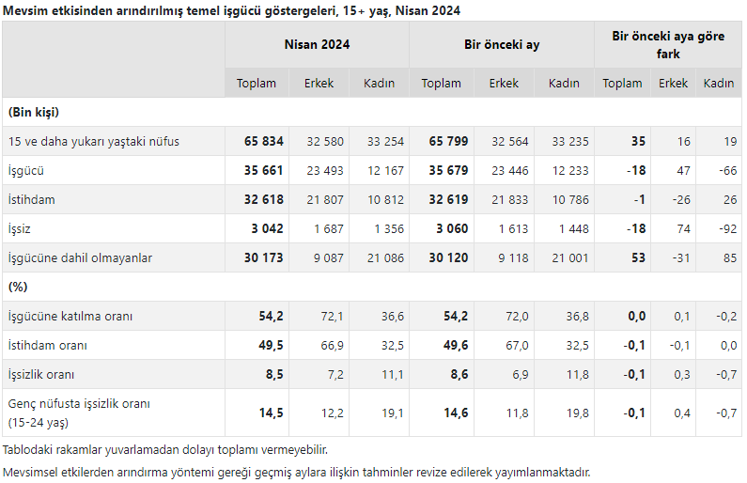
Sanayi Üretim Endeksi, Nisan 2024
Sanayi üretimi yıllık %0,7 azaldı
Sanayinin alt sektörleri (2021=100 referans yıllı) incelendiğinde, 2024 yılı Nisan ayında madencilik ve taş ocakçılığı sektörü endeksi bir önceki yılın aynı ayına göre %12,2 arttı, imalat sanayi sektörü endeksi %1,5 azaldı ve elektrik, gaz, buhar ve iklimlendirme üretimi ve dağıtımı sektörü endeksi %1,6 arttı.
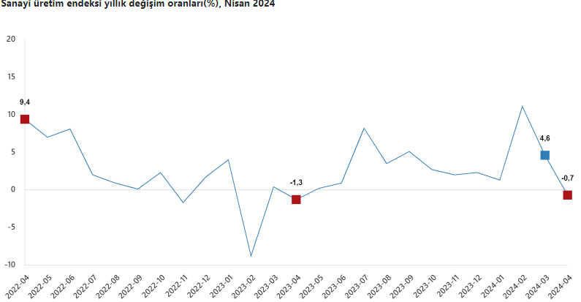
Sanayi üretimi aylık %4,9 azaldı
Sanayinin alt sektörleri incelendiğinde, 2024 yılı Nisan ayında madencilik ve taş ocakçılığı sektörü endeksi bir önceki aya göre %1,3 azaldı, imalat sanayi sektörü endeksi %5,3 azaldı ve elektrik, gaz, buhar ve iklimlendirme üretimi ve dağıtımı sektörü endeksi %2,7 azaldı.
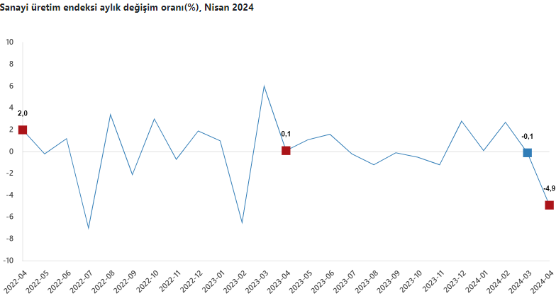

Tüketici Güven Endeksi, Haziran 2024
Tüketici güven endeksi 78,3 oldu
Türkiye İstatistik Kurumu ve Türkiye Cumhuriyet Merkez Bankası işbirliği ile yürütülen tüketici eğilim anketi sonuçlarından hesaplanan tüketici güven endeksi, Mayıs ayında 80,51 iken Haziran ayında %2,7 oranında azalarak 78,3 oldu.
